Guía de Configuración Inicial e Instalación de Odoo

Paso 1: Selección de aplicaciones iniciales
Primero tendras que crearte una cuenta de odoo y luego le das en tu perfil y a crear databases , en la pantalla "Elige tus Aplicaciones", selecciona las herramientas necesarias para la gestión de tu empresa (por ejemplo, CRM dentro de la sección de Ventas).
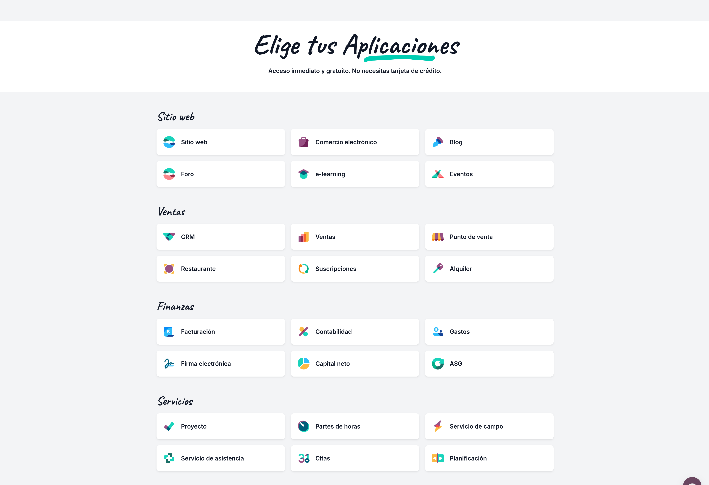

Paso 2: Registro de datos de la empresa y usuario
En la pantalla "Empieza ahora", completa el formulario de registro con los siguientes datos:
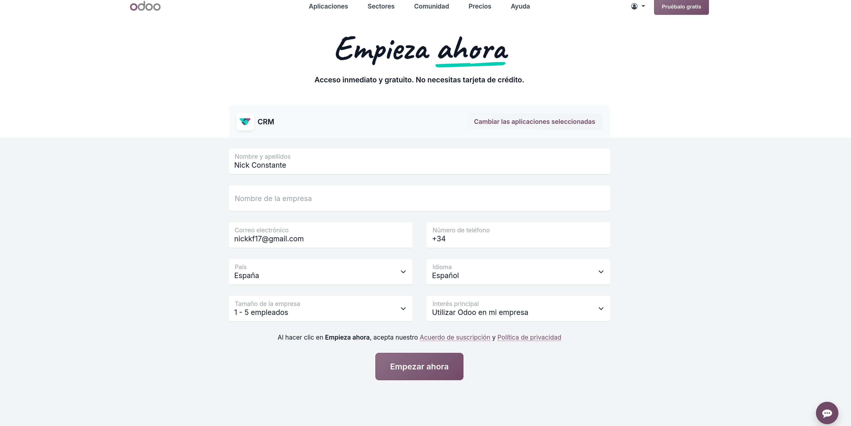
- Nombre y apellidos: Nombre del administrador.
- Nombre de la empresa: Razón social de la organización.
- Correo electrónico y Teléfono: Datos de contacto principales.
- País e Idioma: Selección de región e idioma predeterminado (ej. España / Español).
- Tamaño e Interés principal: Definición del perfil de uso.
Haz clic en "Empezar ahora" para proceder.

Paso 3: Configuración general e invitación de usuarios
Accede al panel de Ajustes > Opciones generales:
- En la sección Usuarios, ingresa la dirección de correo electrónico del usuario que deseas agregar.
- Haz clic en el botón Invitar para enviar la notificación de acceso.
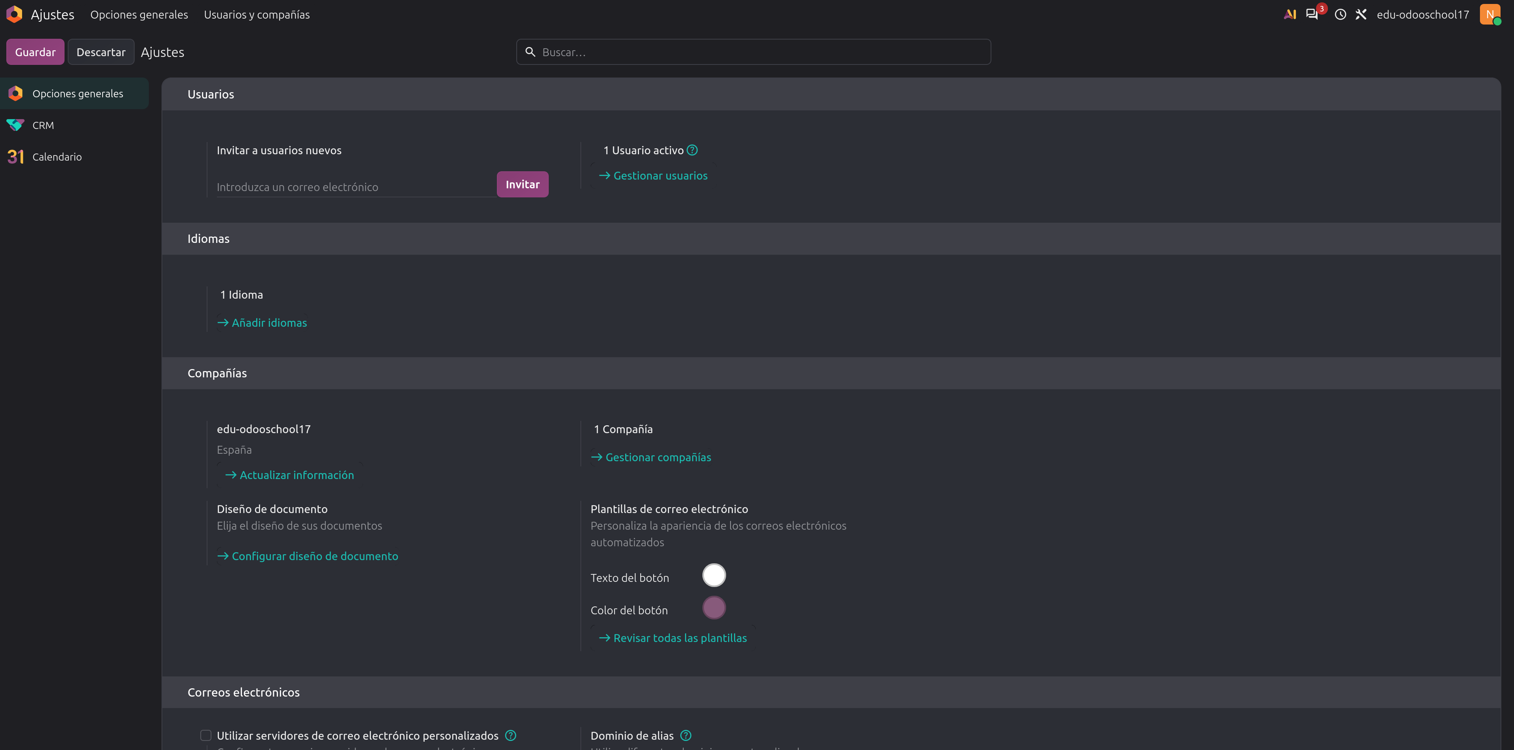

Paso 4: Configuración de idioma adicional
Para añadir soporte multilingüe a la plataforma:
- En la sección Idiomas de la pantalla de ajustes, selecciona Añadir idiomas.
- En la ventana emergente Añadir idiomas, selecciona la localización deseada (ej. Spanish / España).
- Haz clic en Añadir para instalar el idioma.
